**Wi-Fi mesh操作维护软件V1.0.3**

**说明书**

**深圳金信诺高新技术股份有限公司**

**版权所有**

目录

第1章 系统概述 3

1.1 概述 3

1.2 系统特点 3

第2章 登录、退出操作 4

2.1 登录 4

2.2 退出 5

2.3 修改密码 5

第3章 主页 5

第4章 上网设置 6

第5章 WiFi设置 6

第6章 终端管理 7

第7章 系统管理 7

3.1 访客网络 7

3.2 家长控制 8

3.3智能Qos 8

3.4 新增节点 10

3.5 防火墙 10

3.5.1 Mac过滤 10

3.5.2 Ip过滤 11

3.5.3 URL过滤 11

3.6 DHCP服务器 12

3.7 软件升级 13

3.8 环境侦测 13

3.9系统管理 13

3.10 管理密码 14

3.11帮助 15

# 系统概述

Wi-Fi mesh操作维护软件实现了WiFi设置、终端管理、智能Qos、访客网络、网络设置、防火墙过滤、家长控制、按键组网等功能，系统操作简单、界面简洁美观，做到人人能够使用、人人懂得使用软件操作并控制上网功能，并且操作简单、实现快速有效的愿景。Wi-Fi mesh操作维护软件的实现让用户能够从专业的网络系统概念中解脱出来，改变了从前操作WiFi路由器控制界面时需要查找各种专业词汇、查找设备按键使用操作、配置各种数据实现组网等问题。Wi-Fi mesh操作维护软件的出现不仅有效的解决了上述问题，还能够节约用户时间、操作方便，提高了企业和个人的时间效率，降低人力及时间成本。

## 1.1 概述

传统的WiF操作维护软件页面复杂、网络专业词汇晦涩难懂、重要的操作放在了页面上，用户操作软件时需要查找各种资料以及翻译网络专业词汇的浅显意思，甚至操作不当导致设备宕机，造成设备无法使用的情况。如何做到简单有效、节约资源是Wi-Fi mesh操作维护软件解决的核心问题。

Wi-Fi mesh操作维护软件具有组网简单、对连接的终端设备进行管理、设置访客网络、对终端设备进行上网设置、对设备设置定时重启等功能。做到人人能够使用、人人懂得使用软件操作并控制上网功能，并且操作简单、实现快速有效的愿景。Wi-Fi mesh操作维护软件的实现让用户能够从专业的网络系统概念中解脱出来，改变了从前操作WiFi路由器控制界面时需要查找各种专业词汇、查找设备按键使用操作、配置各种数据实现组网等问题。真正做到简单有效、节约资源。

## 1.2 系统特点

* 按键组网

Wi-Fi mesh操作维护软件配套其硬件，能够展示路由的组网情况。用户进入软件系统后，根据向导进行设置并操作路由器的wps键即可进行组网；

* 终端管理

Wi-Fi mesh操作维护软件能够展示任意接入路由的终端的基本信息，并能够对其进行管理；

* 访客网络

系统能够进行设置访客网络，设置其有效时间内的网络信息；

* 家长控制

系统能够设置其接入设备的上网时间、上网时长，并对设备进行管理；

* 设备定时重启

软件能够设置路由定时重启的时间；

# 登录、退出操作

## 2.1 登录

Wi-Fi mesh操作维护软件只需要在登录页输入登录密码即可，软件能够识别配套路由器的WiFi信号并自动连接，省去用户输入账户的操作。用户在登录页可以直接扫描二维码，下载手机App。

登录软件操作：1、用户在密码输入框中输入密码

1. 点击【登录】

下载App操作：1、用户拿出手机，打开扫一扫，扫描二维码即可下载。

忘记密码操作：1、鼠标移入【忘记密码】，软件提示信息

2、用户根据提示信息进行操作即可

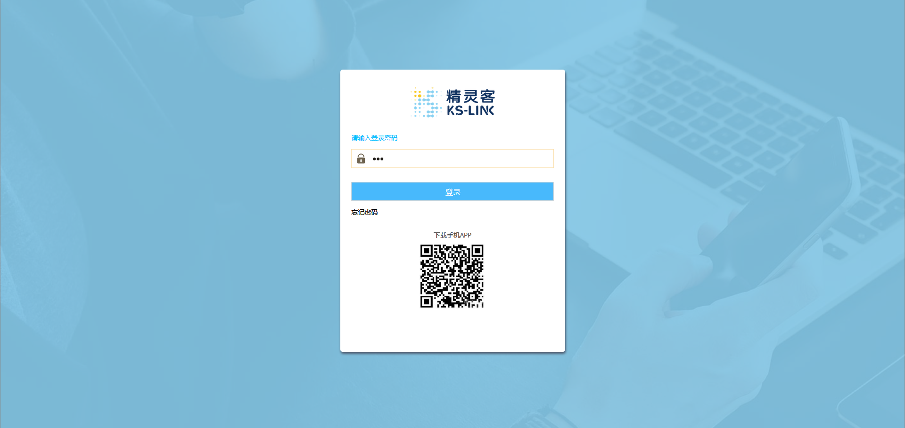

## 2.2 退出

系统支持用户退出功能。用户登录系统后，点击【退出】则可以退出系统，回到登录状态。

操作：1、用户点击【退出登录】即可



## 2.3 修改密码

用户登录系统后可以对密码进行修改。

操作：1、用户输入WiFi名称、新密码及确认密码

2、点击应用即可



# 主页

系统主页展示设备的连接情况，上网速率、连接设备数量、设备组网情况、软件基本信息。

设备组网支持一拖十五的功能。

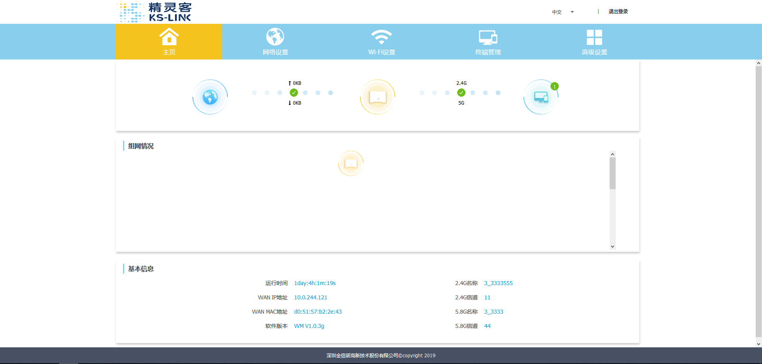

# 上网设置

上网设置页面主要功能是设置上网方式，用户可设置上网方式为自动获取、手动输入和宽带拨号三种模式。

操作：1、用户在【上网方式】下拉框中选择需要的上网方式

2、选择[手动输入]的需在页面填写完信息，包括Ip地址、子网掩码、默认网关、MTU长度、DNS1等，选择[PPPOE]的需要输入账号、密码、MTU长度，选择[自动获取]的则不需要填写信息。

3、点击【应用】

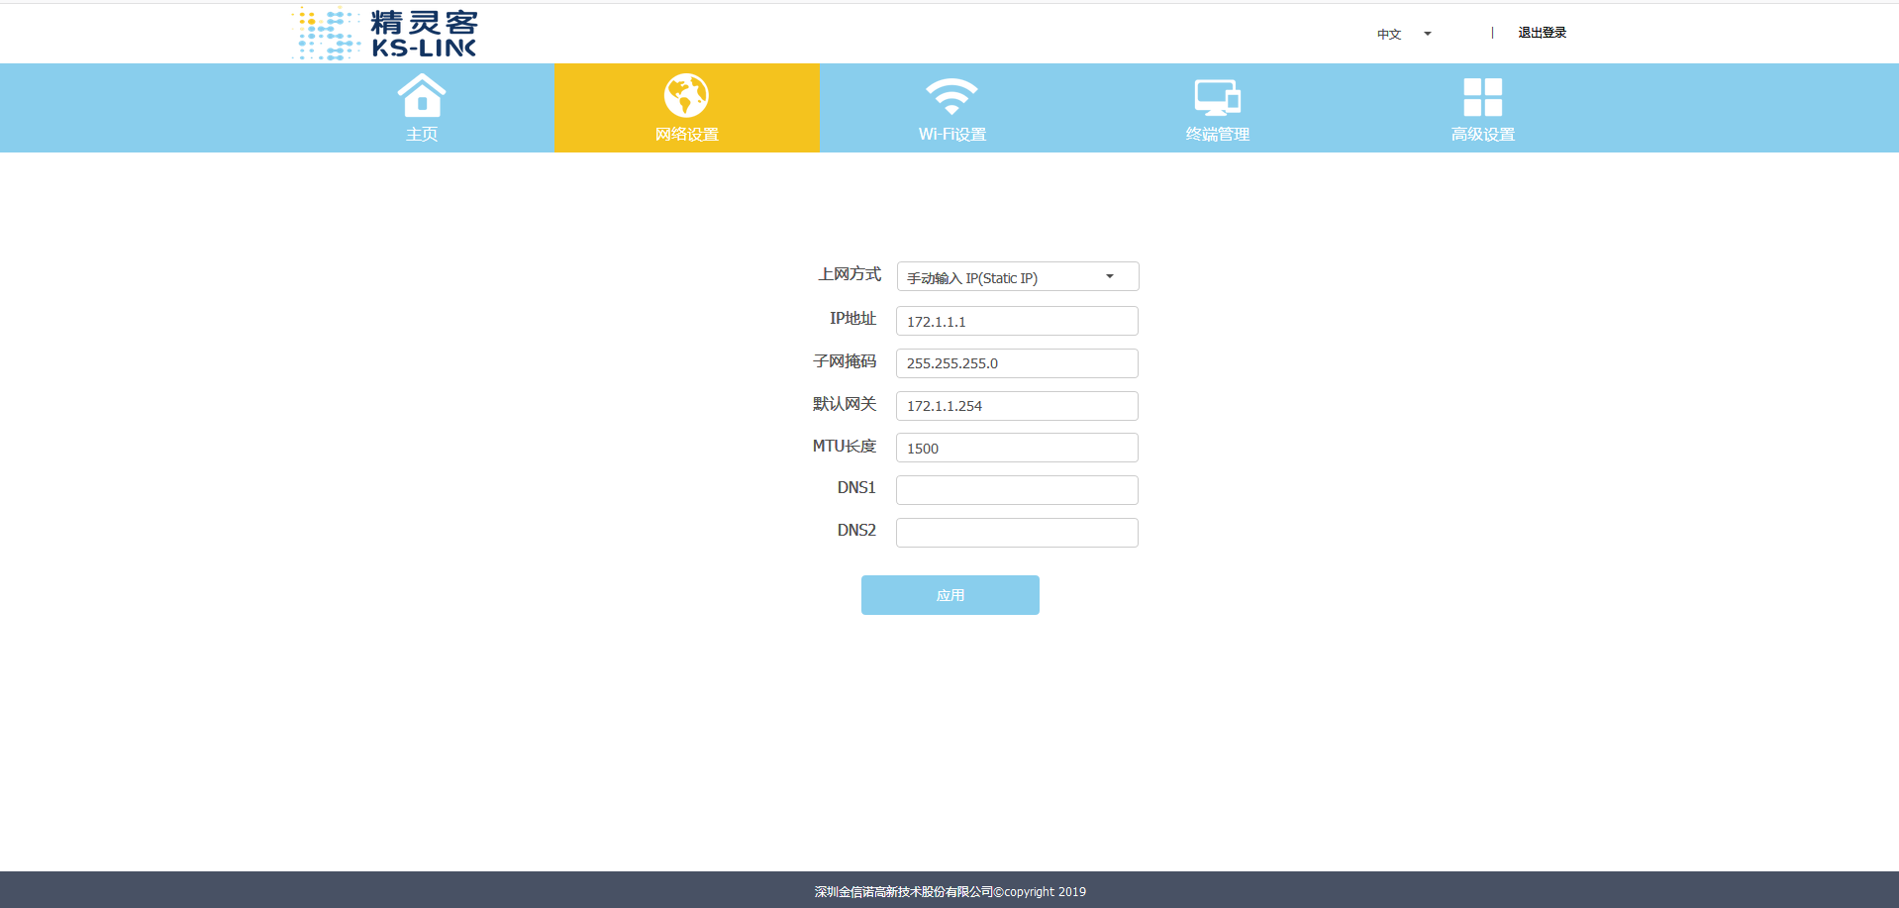

# WiFi设置

WiFi设置支持WiFi的2.4G和5G切换，分别设置时，设备能够提供2.4G和5G两种上网方式，打开开关按钮时，路由器会为用户分配最优的Wi-Fi 频段，关闭开关，可单独设置频段参数。

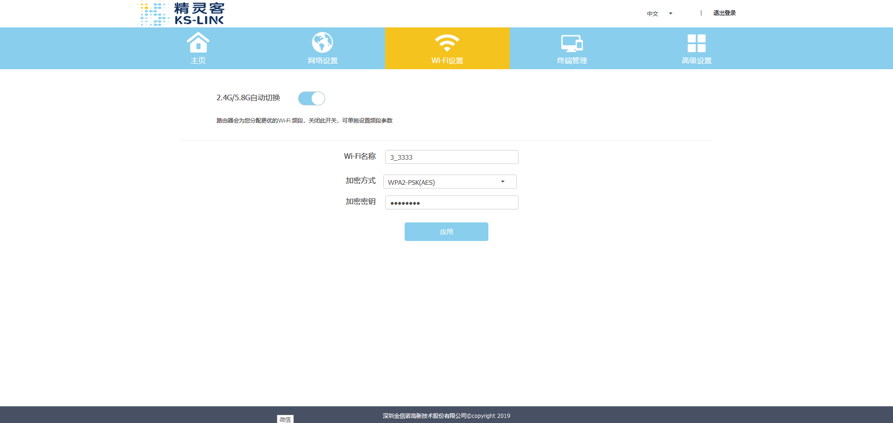

操作：1、打开双频合一时，用户需要输入WiFi名称、加密方式、加密密钥等信息，关闭双频合一时，用户需要分别填写及选择相关信息

2、点击【应用】即可

# 终端管理

终端管理显示连接入WiFi路由设备的终端，显示包括其名称、品牌、上下行速率、Ip地址和Mac地址、连接方式。

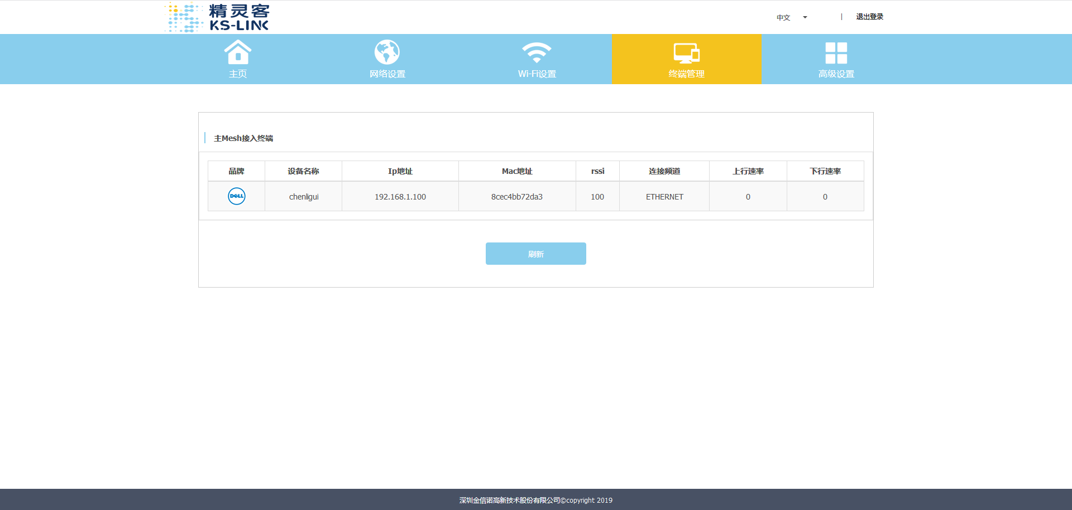

刷新操作：1、在页面【刷新】处点击即可

# 系统管理

系统管理分为访客模式、家长控制、智能Qos、防火墙、DHCP服务器、软件升级、环境检测、系统管理、管理密码、帮助几个模块，部分操作性控制在系统管理中。

## 3.1 访客网络

访客网络用于设置一些临时的WiFi及其有效时长，能够一些新到的接入用户设置，并指定一定时间后失效。

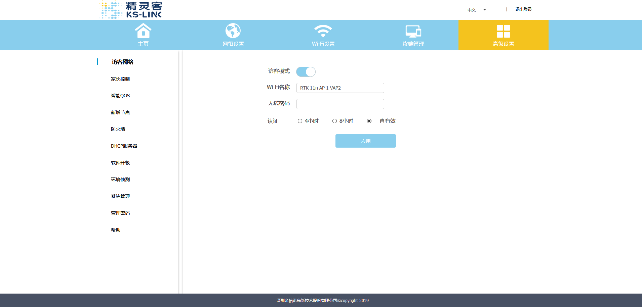

操作：1、打开访客模式时，用户需要填写WiFi名称、无线密码、认证时长，关闭访客模式则访客模式不生效

2、点击【应用】即可

## 3.2 家长控制

家长控制能够对接入的终端设备进行管理，包括控制其上网开始时间和结束时间，上网天数，以及对终端移除家长控制。

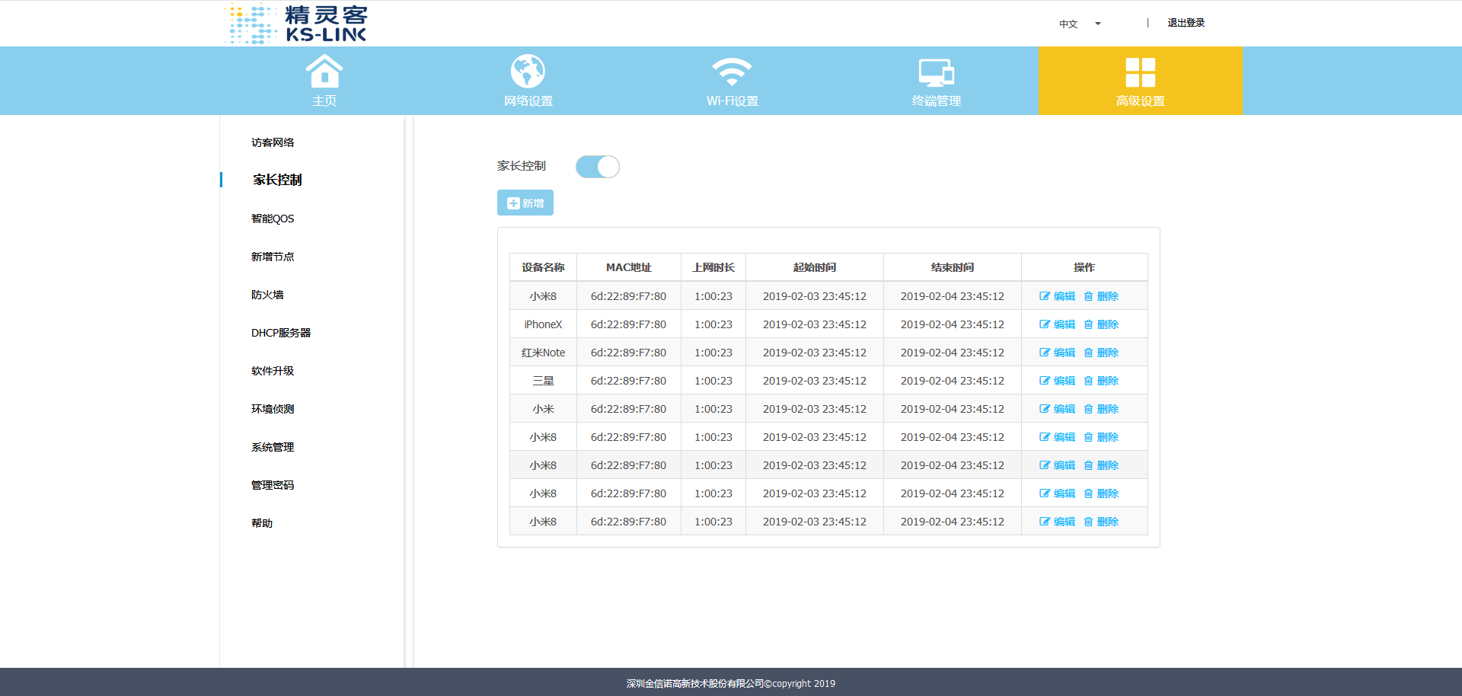

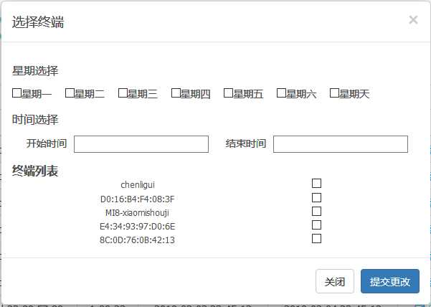

打开家长控制操作：1、打开家长控制开关按钮

2、点击【新增】进入终端选择

3、选择相应的星期和时间及需要控制的终端

4、点击【提交】即可

删除控制的终端操作：在家长控制页面的终端列表【操作】中点击【删除】即可

## 3.3智能Qos

智能Qos能够对路由设备进行上下行网速的控制，用户可设置固定的上下行速率，或者设置设备为自动获取上下行速率。

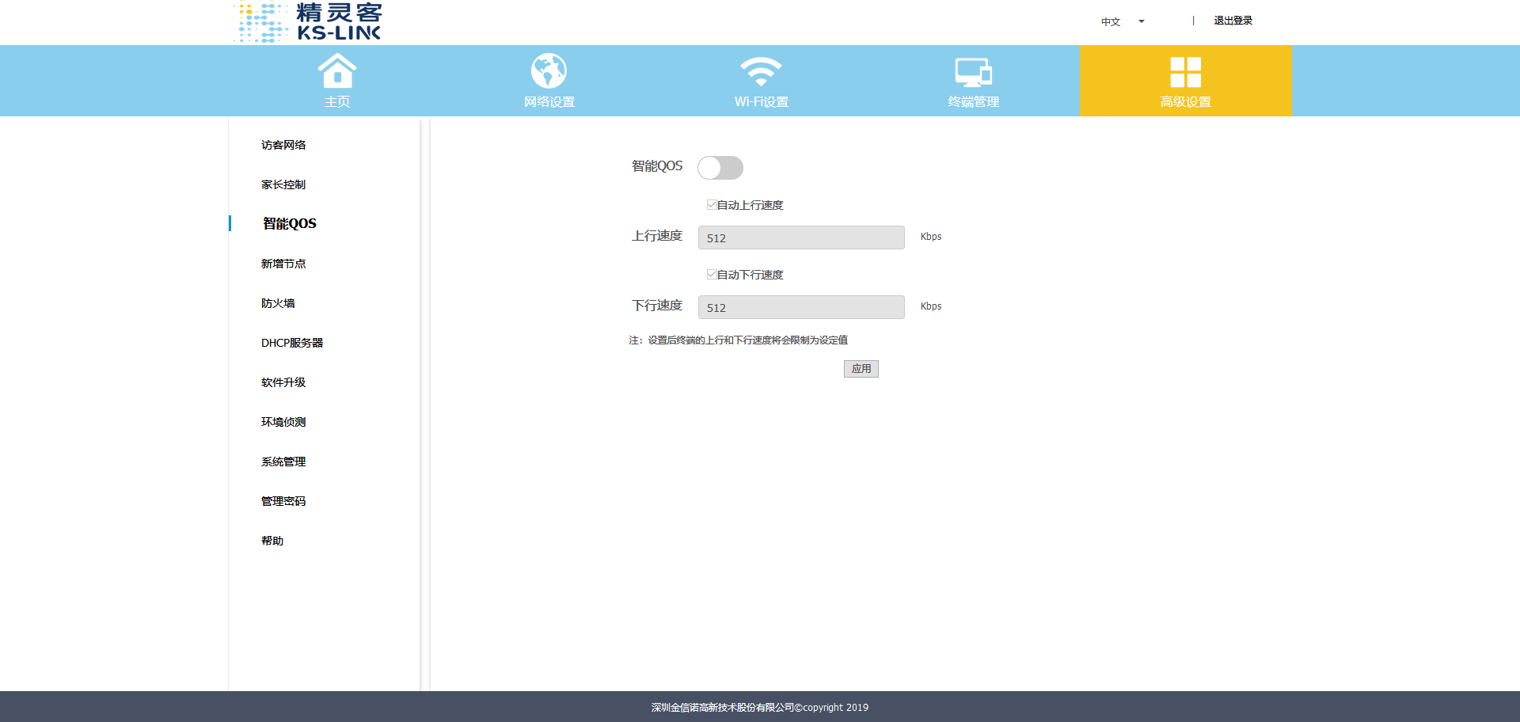

打开智能Qos操作：1、打开智能Qos开关按钮，勾选自动上行或下行速率则系统会自动设置其上行下行速率，去掉勾选，则需要自行填写上下行速率

2、点击【应用】即可

## 3.4 新增节点

新增节点中，用户可以手动输入设备的SN号对组网增加设备节点。

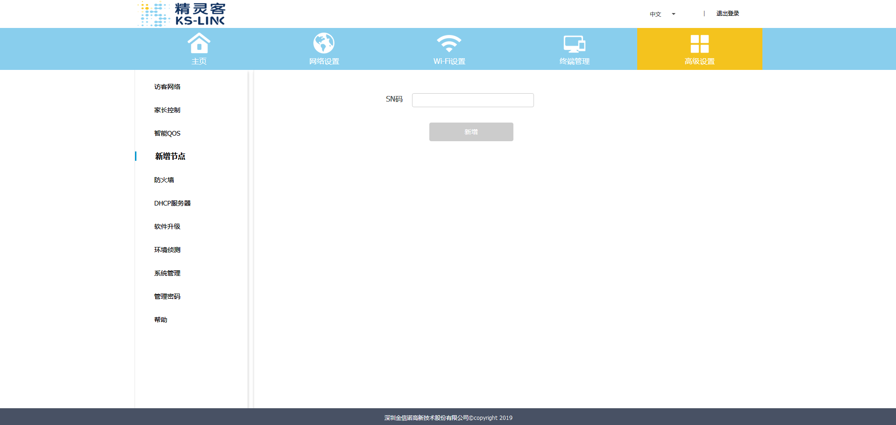

操作：1、在SN码中输入SN号

2、点击【应用】即可

## 3.5 防火墙

防火墙可以过滤一些信息以控制设备的上网情况，包括Mac地址过滤、IP地址过滤、URL过滤。

### 3.5.1 Mac过滤

Mac过滤中，用户可以输入Mac地址，对该Mac地址的设备进行上网限制。

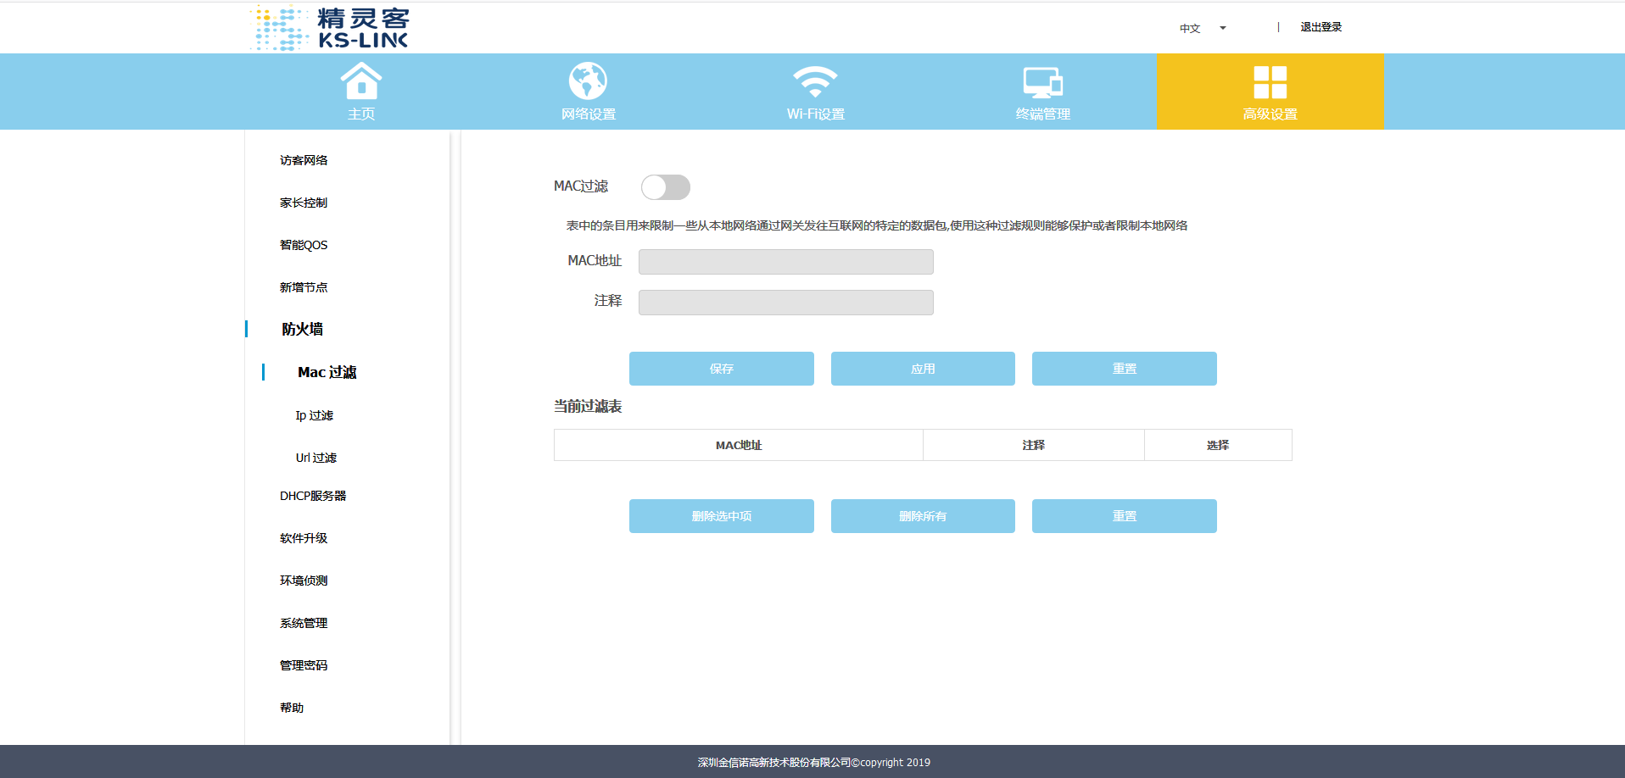

打开Mac过滤操作：1、打开MAC过滤按钮

2、输入MAC地址及注释

3、点击【保存】

删除Mac过滤信息操作：1、在当前过滤表中选择需要删除的MAC地址

2、点击【删除选中项】即可

### 3.5.2 Ip过滤

Ip过滤中，用户可输入Ip地址，对该Ip地址的设备进行上网限制。

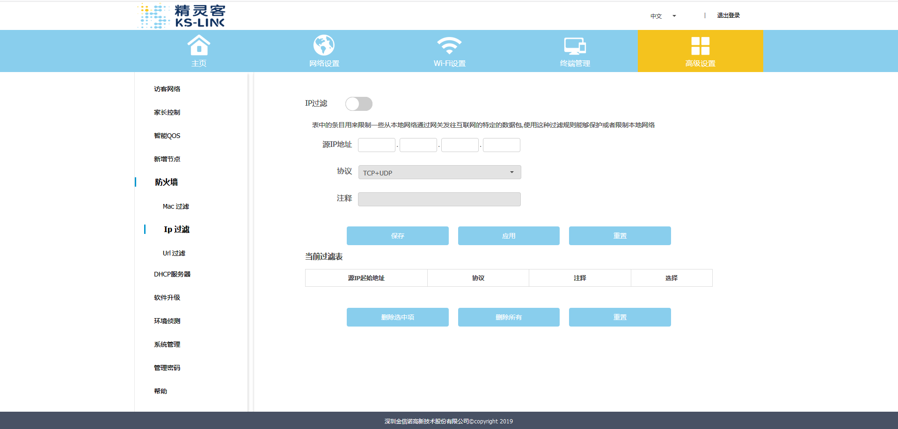

打开IP过滤操作：1、打开IP过滤按钮

2、输入IP地址及注释，选择协议

3、点击【保存】

删除IP过滤信息操作：1、在当前过滤表中选择需要删除的IP地址

2、点击【删除选中项】即可

### 3.5.3 URL过滤

URL过滤中，用户可以输入URL地址，对该URL地址限制上网情况。

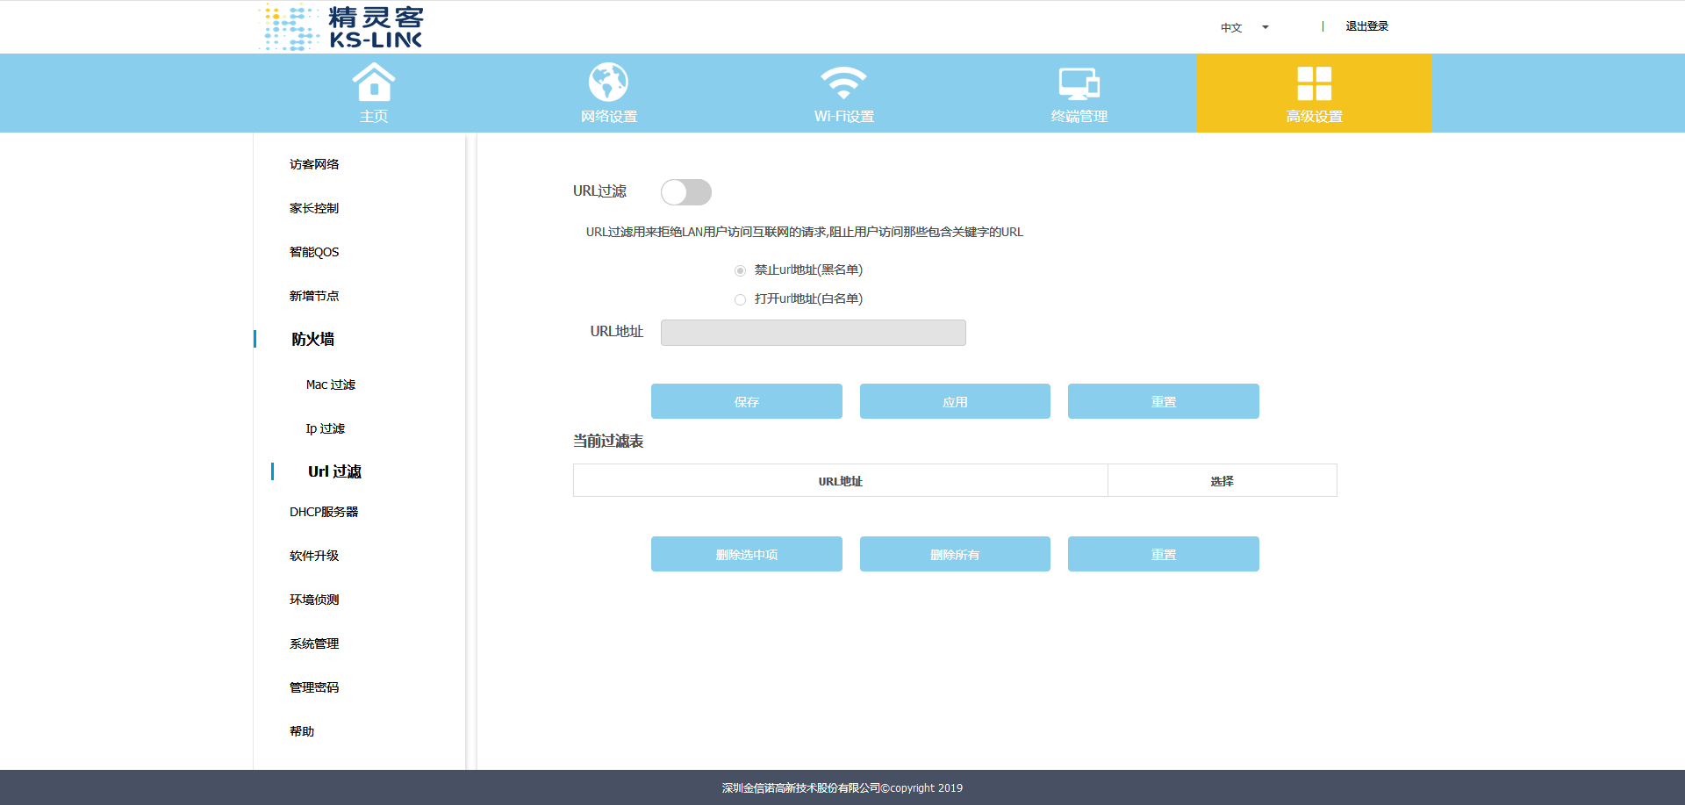

打开URL过滤操作：1、打开URL过滤按钮

2、输入URL地址及选择其属于白名单还是黑名单

3、点击【保存】

删除URL过滤信息操作：1、在当前过滤表中选择需要删除的URL地址

2、点击【删除选中项】即可

## 3.6 DHCP服务器

DHCP服务器能够限制软件为终端分配的IP地址的范围，并能够显示该范围内的连接终端。

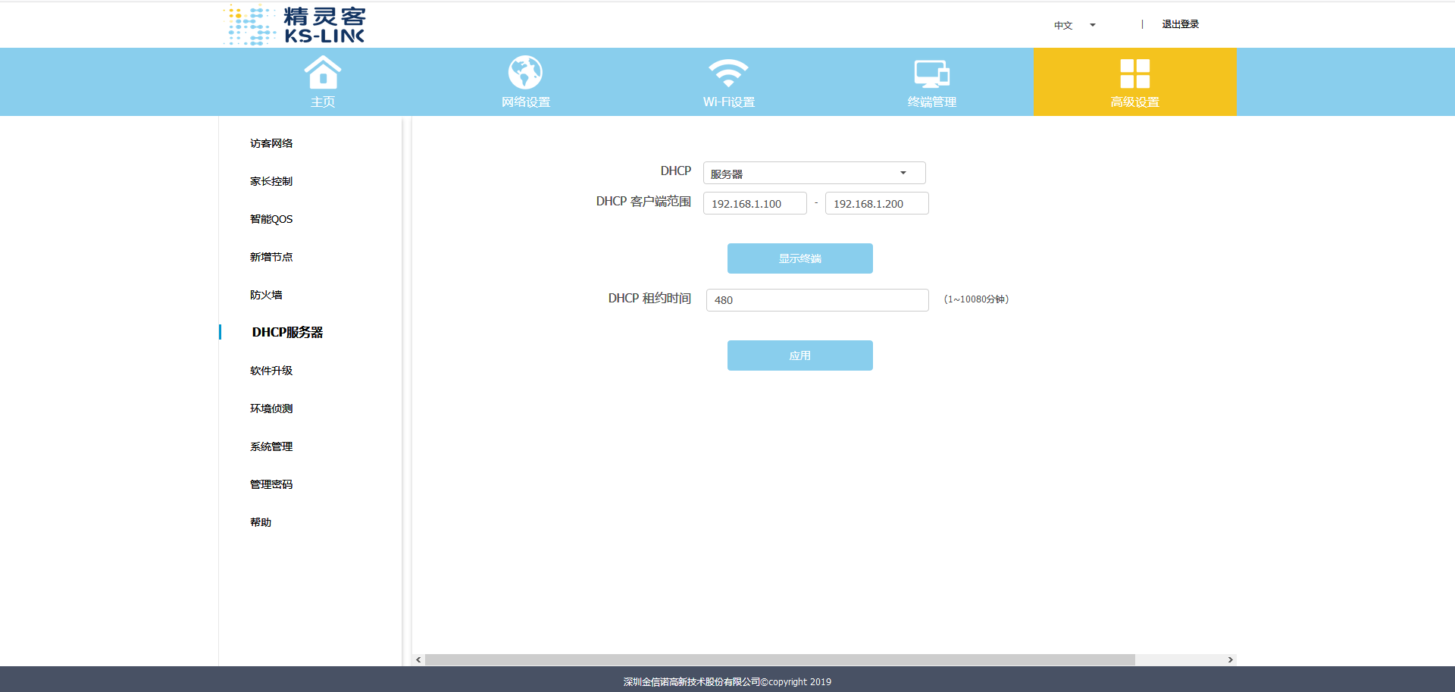

操作：1、选择DHCP选项

2、填写客户端范围

3、填写租约时间

4、点击【应用】即可

## 3.7 软件升级

软件升级能够在一个主设备的页面升级与其相连的从设备，简单方便。

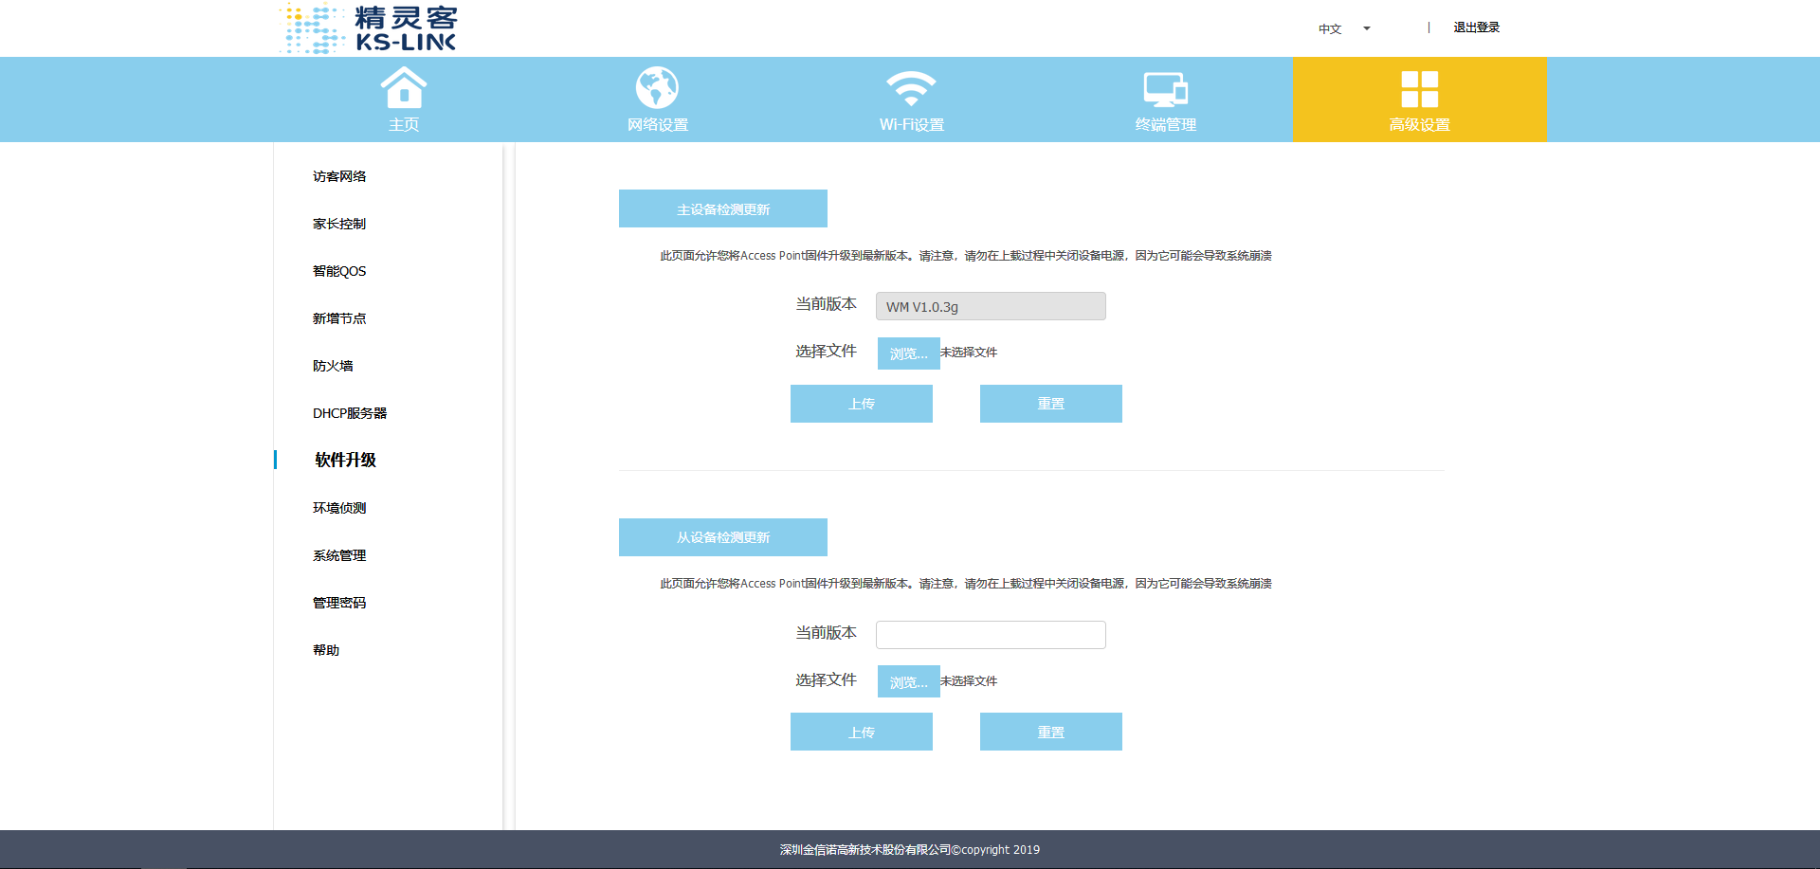

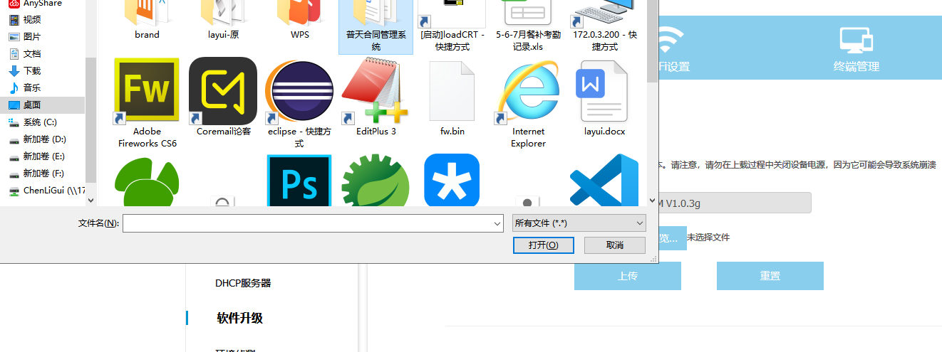

操作：1、点击【浏览...】，选择相应的文件

2、点击【上传】即可

## 3.8 环境侦测

环境侦测能够显示侦测到的WiFi信号及其信号强度

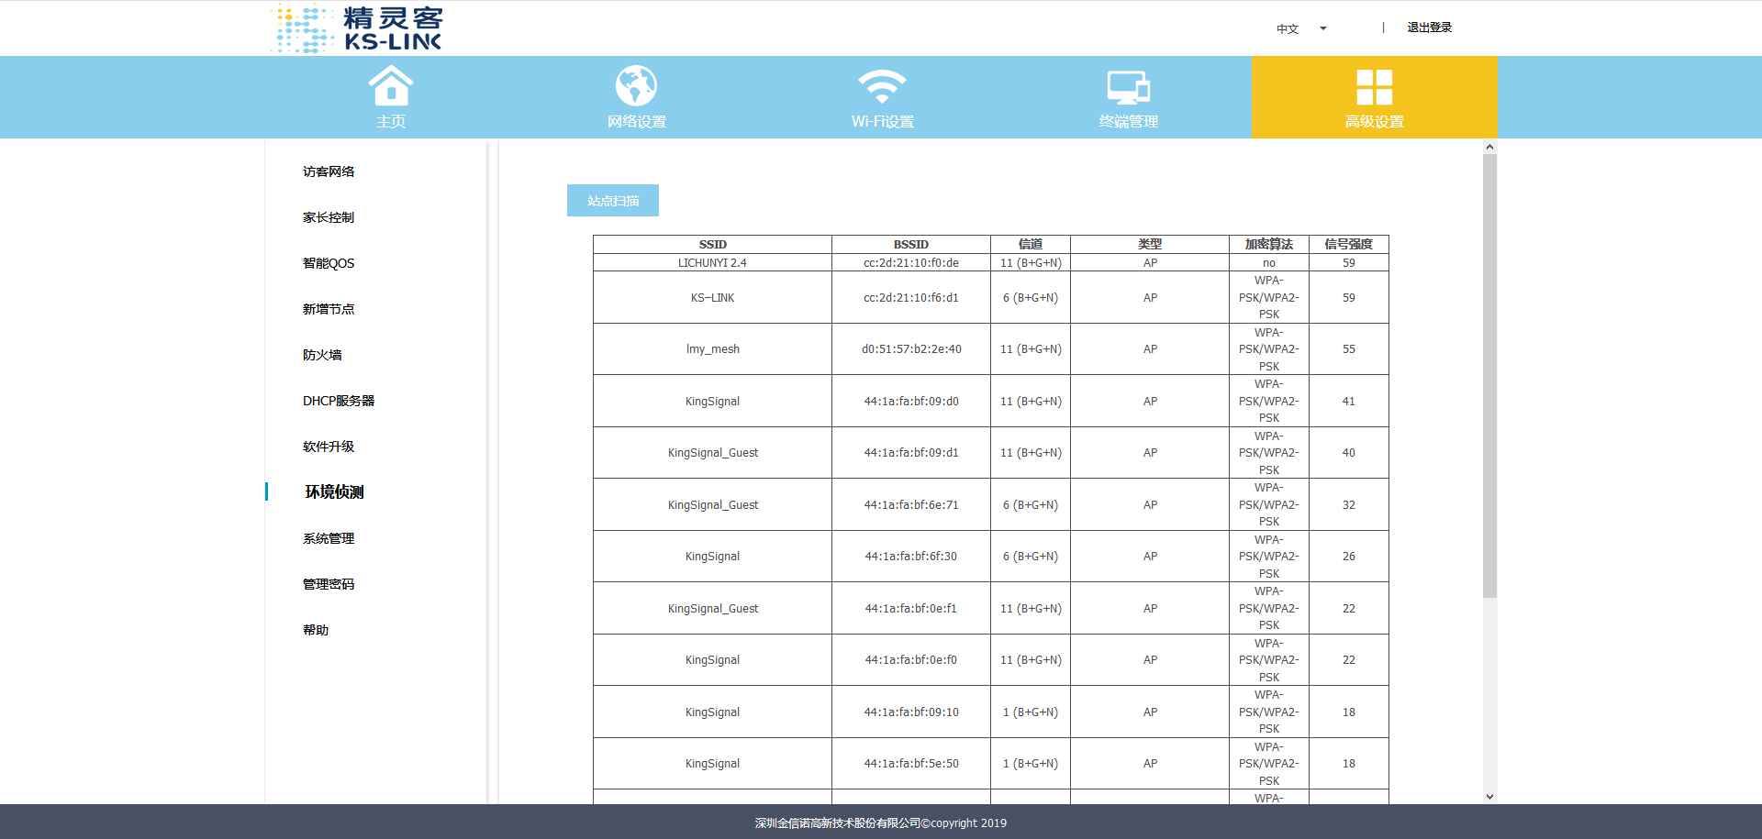

操作：1、点击【站点扫描】即可

## 3.9系统管理

系统管理中能够设置设备定时重启、控制设备指示灯开关、恢复出厂设置、上传设备配置、保存设备配置、选择设备所在时区等。

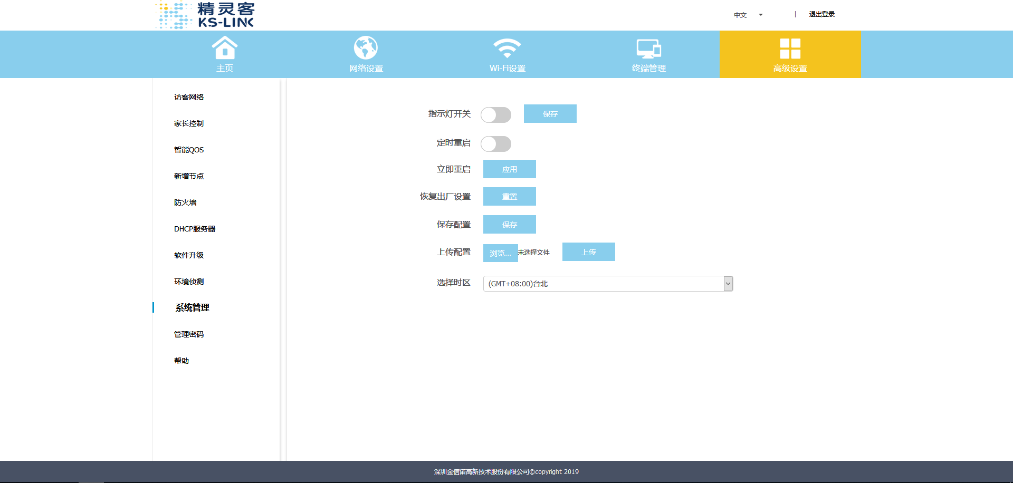

指示灯操作：1、打开或关闭指示灯开关按钮

2、点击【保存】即可

定时重启操作：1、打开或关闭定时重启按钮，打开则选择时间

2、点击【应用】即可

立即重启操作：1、点击【应用】即可

恢复出厂操作：1、点击【重置】即可

保存配置操作：1、点击【保存】即可

上传配置操作：1、点击【浏览...】

2、选择文件

3、点击【上传】即可

选择时区操作：1、在时区下拉框中选择时区即可

## 3.10 管理密码

管理密码中能够修改登录账号的密码信息。

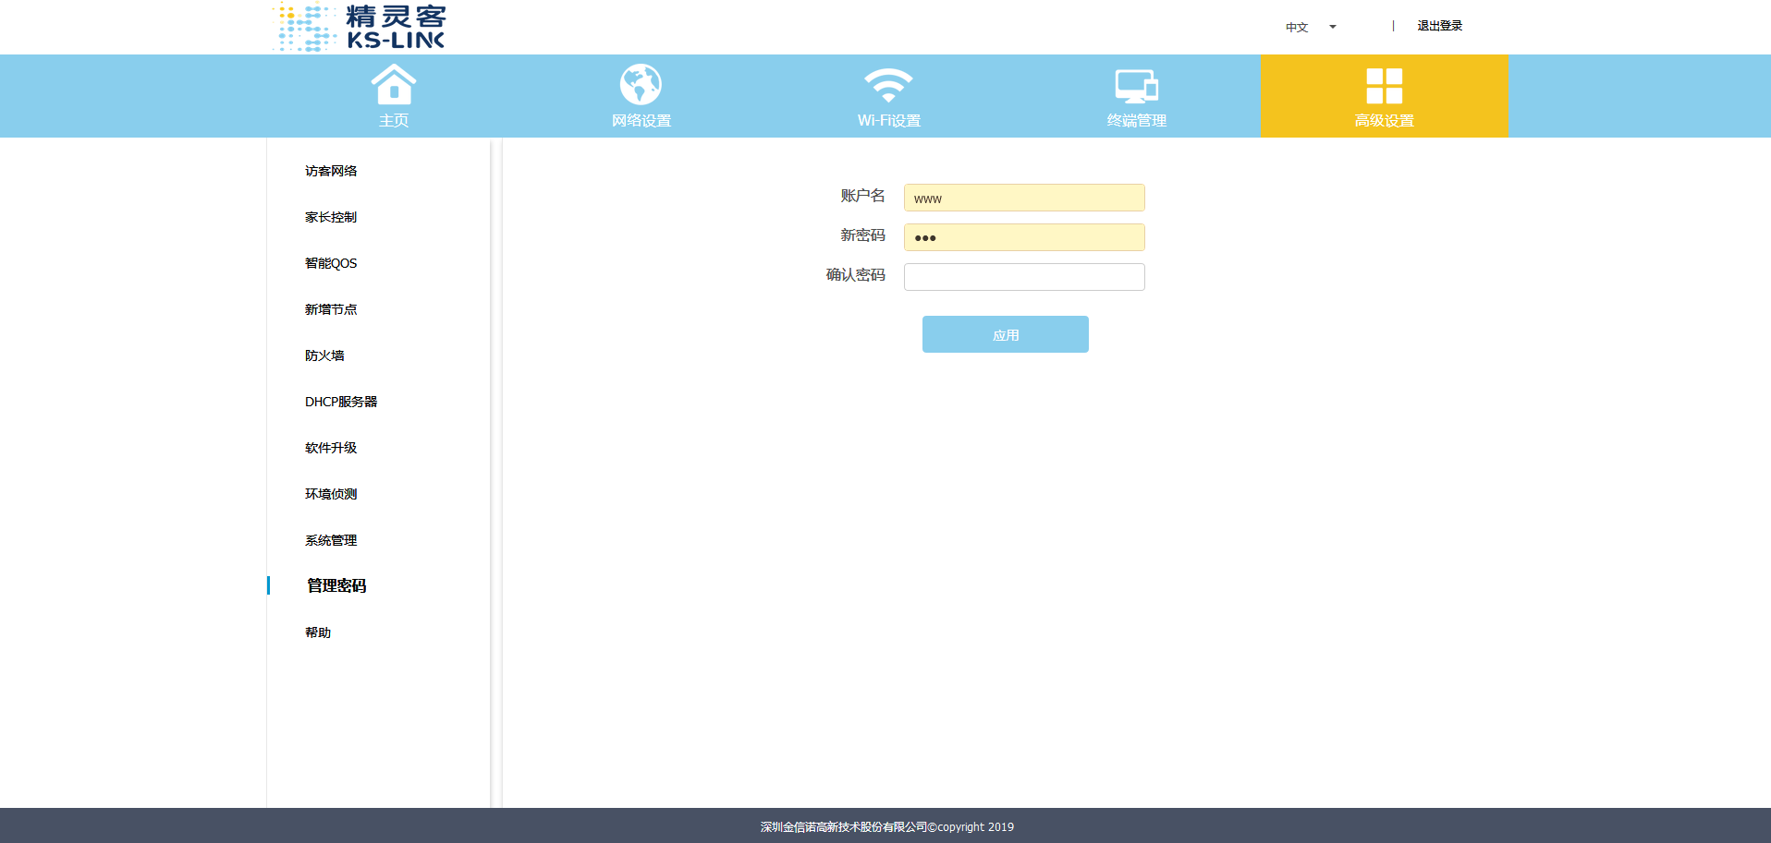

操作：1、填入账户名、新密码、确认密码

2、点击【保存】即可

## 3.11帮助

帮助中能够显示设备基本信息，包括版本信息，运行时长等。

